

**Weblogic to JBoss Migration**

**Development Guide**



**Project Name:** 삼성카드 노후서버 교체 프로젝트

**Department:** 삼성카드

**Focus Area:** Weblogic To JBoss Migration

**Product/Process:** JBoss EAP 7.0.4, JBoss EWS 3.0.3



**Prepared By:**

|  |  |
| --- | --- |
| **Document Owner(s)** | **Project/Organization Role** |
| Man-Woong Choi | JBoss Technical Assistance |
|  |  |
|  |  |

**Project Status Report Version Control**

|  |  |  |  |
| --- | --- | --- | --- |
| **Version** | **Date** | **Author** | **Change Description** |
| 1.0 | 2017/03/02 | Man-Woong Choi | Document created |
|  |  |  |  |
|  |  |  |  |

**TABLE OF CONTENTS**

1. 본 문서의 목적 5

1.1 작업의 범위 6

2. JBoss Migration 환경 구성 7

2.1 기본적인 Server 구성 Architecture 7

2.2 Migration 환경 구성 8

2.3 JBoss Install 8

2.4 JBoss 디렉터리 기능 정보 9

3. Application Migration 주의사항 10

3.1 사전 고려 사항 10

3.2 J2ee 변경에 따른 고려 사항 11

3.3 JNDI 호출 방법에 대한 lookup 코드 변경 11

3.4 JDBC 호출 방법에 대한 코드 변경 12

3.5 weblogic.xml to jboss-web.xml 코드 변경 14

3.6 weblogic-application.xml to web.xml 코드 변경 15

4. 주요 Application Migration 변경 사항 16

4.1 WebLogic Annotations 16

4.2 @WLServlet Annotation 16

4.2.1 AS-IS 17

4.2.2 TO-BE 18

4.3 @WLFilter Annotation 18

4.3.1 AS-IS 19

4.3.2 TO-BE 19

4.4 @WLInitParam Annotation 20

4.4.1 AS-IS 20

4.4.2 TO-BE 21

4.5 EJB Deployment Descriptor 추가 21

4.5.1 기본 설정 변경 22

4.5.2 Transaction Timeout 설정이 있는 경우의 설정 변경 23

4.6 EAR Application 설정 변경 25

4.6.1 Application Archive (jar, war)형태에 따른 정의 25

4.6.2 Extends JAR (java archive ) file의 Class Loader 정의 26

4.6.3 App-INF/classes의 Class Loader 정의 27

4.7 Weblogic 의존 코드 변경 27

4.7.1 AS-IS 27

4.7.2 TO-BE 28

4.8 Resource File 로딩 문제 28

4.9 JSP 인코딩 수정 29

4.10 JSP import를 중복 사용 30

4.11 64KB를 넘는 JSP 페이지 31

4.12 spring-module-jndi-lookup 설정 변경 34

4.12.1 AS-IS 35

4.12.2 TO-BE 36

4.13 spring-modules-validation 속성 변경 37

4.14 spring-dependency 오류 38

4.15 struts2 library dependency 오류 40

4.16 apache commons-lang library 오류 41

4.17 Tag library 오류 43

4.18 JSP Tag library 오류 수정 45

4.19 JSP 태그 라이브러리 : TLD에 속성 선언하지 않음 46

4.20 일부 한글이 깨지는 문제 48

4.21 Message Resource bundle Default Language 오류 48

4.22 Base64Encoder 클래스 변경 49

4.23 Application 내의 log4j 설정을 위한 JBoss 설정 변경 50

5. APPENDICES 52

5.1 Document Guidelines 52

5.2 Project Migration Report Sections Omitted 52

# 본 문서의 목적

본 문서의 목적은 삼성카드 노후서버 교체 프로젝트에서 사용중인 웹로직 WAS (Web Application Server)서버를 Opensource 기반의 JBoss EAP 로 이관함에 있어 원활한 서비스 전환을 위해 제공되어지는 개발자를 위한 기본 가이드 문서입니다.

## 작업의 범위

Weblogic to JBoss 작업을 위한 개발 지원이 주 목적이며, 그에 따른 Source 단에서 기본적으로 확인하여야 하는 부분에 대한 내용을 그 작업 범위로 합니다.

* Migrartion 대상 업무 장비
  + - 선택적 복지 WEB/WAS 4개 장비
    - 인터넷 공통 WEB/WAS 4개 장비
    - 인트라넷 공통 WEB/WAS 4개 장비
* Migrartion 대상 업무 시스템
  + - 선택적 복지외 9개 업무 시스템 애플리케이션 전환



# JBoss Migration 환경 구성

## 기본적인 Server 구성 Architecture

JBoss EWS #2

JBoss EWS #1

JBoss EAP #1

JBoss EAP #2

Oracle Database

## Migration 환경 구성

|  |  |  |
| --- | --- | --- |
| **구분** | **내용** |  |
| 운영체제 | Red Hat Enterprise Linux Server release 7.2 |  |
| 서버 IP |  |  |
| 기존 WAS 소프트웨어 | WebLogic Server 10.3.6 외 기타 버전 |  |
| 신규 WAS 소프트웨어 | JBoss Application Server 7.0.4 |  |
| Java Version | 1.8.0_111,Sun Microsystems Inc. |  |

## JBoss Install

가장 최신 버전의 JBoss WAS는 EAP(Enterprise Application Platform) is 7.0 SP04 버전이며, Subscription 구매 고객은 [https://access.redhat.com/site/downloads/](http://network.jboss.com/) 사이트에서 다운로드가 가능하다.

JBoss 대부분의 소프트웨어들은 설치 프로그램 형태로 되어 있는 것이 아닌 압축을 풀면 해당 소프트웨어가 설치되는 간단한 방식을 취하고 있습니다.

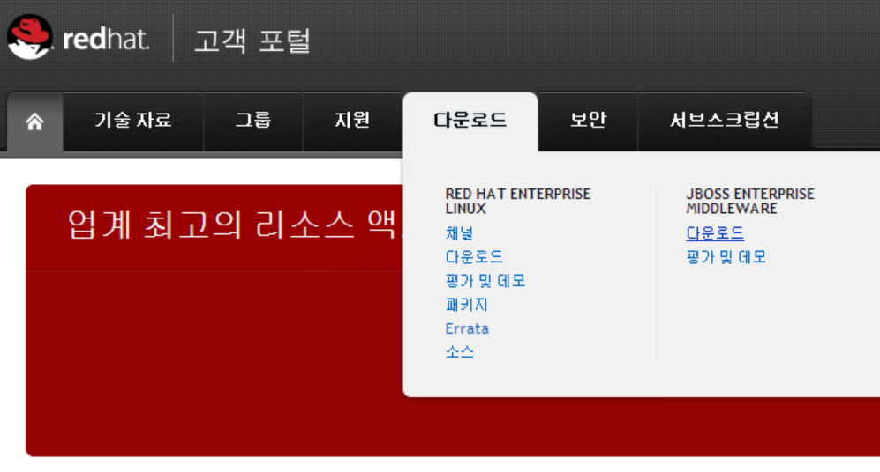

## JBoss 디렉터리 기능 정보

각 인스턴스의 디렉토리 하위 정보는 다음과 같이 구성됩니다.

|  |  |
| --- | --- |
| **디렉터리** | **설명** |
| bin | 해당 JBoss 인스턴스 실행, 중지, 강제종료, 로그 보기, 스레드 덤프 생성등  인스턴스를 운영하기 위해 필요한 스크립트들이 보관되어 있다. |
| configuration | JBoss 메인구성 설정 파일 |
| data | JBoss 실행시 생성되는 파일들이 보관되는 디렉토리이다. |
| deployment | JBoss에 배포할 애플리케이션을 놓을 위치이다. |
| lib | 해당 인스턴스가 사용하게 될 Library 파일들이 보관되어 있다. |
| log | JBoss의 내부 로그 파일이 여기에 보관된다. ‘server.log’ 로그가 생성된다. |
| tmp | Web Application의 JSP 파일들의 java, class 파일들이 위치합니다. |

# Application Migration 주의사항

## 사전 고려 사항

|  |  |
| --- | --- |
| **구분** | **내용** |
| 일반 클래스 | * 공통적으로 사용하는 라이브러리 클래스들에 대한 분석을 통해   WAS에 의존적인 코드를 찾아 수정합니다. * 일반적으로 애플리케이션 수정 없이 재 컴파일만을 통해서 배치가 될 수 있습니다. |
| JSP/Servlet | * 개발된 JSP/Servlet 애플리케이션의 지원 스펙을 확인하여 최신 JSP/Servlet 스펙에 맞게 전환합니다. * 일반적으로 애플리케이션 수정 및 재 컴파일 없이 사용할 수 있습니다. |
| EJB | * EJB 스펙을 확인하고 WAS에 의존적인 DD.xml 파일을 JBoss용으로 전환. * EJB Bean 클래스의 비즈니스 로직을 가지고 있는 메소드에 대한 소스 수정은 없습니다. * J2EE EJB 스펙 변경에 따른 Home, Remote 인터페이스 클래스는 필요 없음. (EJB3.0으로 전환 시) * J2EE EJB 스펙 변경에 따른 메소드 별 Annotation 추가 (EJB 3.0으로 전환 시) |
| 클라이언트  프로그램 | * WAS Server의 Context를 lookup하기 위한 클라이언트 Property를 수정힙니다.   + InitialContext(), lookup() 사용 소스 수정 * 일반적인 경우 local context를 사용함으로 수정할 대상 소스가 거의 없습니다. |
| 라이브러리 | * 애플리케이션 구동에 필요한 3rd-party 라이브러리  (예:PL/SQL, Tuxedo 연동을 위한 Jolt, 아파치 log4j 등) |

## J2ee 변경에 따른 고려 사항

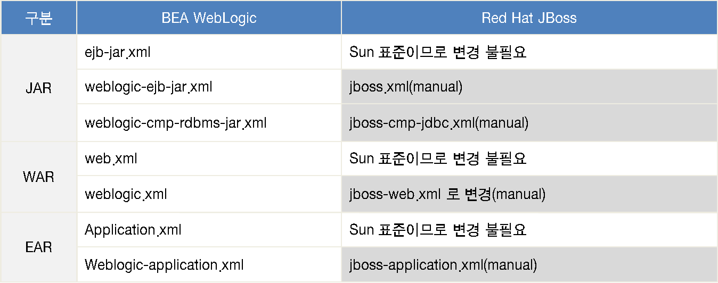

## JNDI 호출 방법에 대한 lookup 코드 변경

**AS-IS ( Weblogic )**

Properties props = new Properties();

props.put(Context.INITIAL_CONTEXT_FACTORY, “weblogic.jndi.WLInitialContextFactory”);

props.put(CONTEXT.PROVIDER_URL, “t3://ip_address:7001”);

InitialContext context = new InitialContext(props);

**TO-BE ( JBoss )**

<https://access.redhat.com/solutions/396853>

Properties jndiProperties = new Properties();

jndiProperties.put(Context.URL_PKG_PREFIXES, "org.jboss.ejb.client.naming");

jndiProperties.put("jboss.naming.client.ejb.context", true);

jndiProperties.put("java.naming.factory.initial", "org.jboss.naming.remote.client.InitialContextFactory");

jndiProperties.put("java.naming.provider.url", "remote://localhost:4447");

## JDBC 호출 방법에 대한 코드 변경

**AS-IS ( Weblogic )**

wasApps\WEB-INF\src\iit\common\util\DBUtil.java (브랜드관리)

|  |
| --- |
| import javax.naming.*;  public static Connection getConnection() throws SQLException, NamingException {  InitialContext initialcontext = new InitialContext();  try {  Connection connection;  DataSource datasource = (DataSource)initialcontext.lookup("TxTdevDataSource");  connection = datasource.getConnection();  return connection;  } catch (NamingException ne) {  throw new EJBException(ne);  }  } |

**TO-BE ( JBoss )**

|  |
| --- |
| InitialContext ctxt = new InitialContext();  DataSource ds = (DataSource)ctxt.lookup(“java:/TxTdevDataSource”);  Con = ds.getConnection(); |

**브랜드관리 DATASOURCE JNDI 부분으로 수정하면됨**

**AS-IS ( Weblogic )**

src\scard\ejb\mall\hub\common\login\HEITMA100Bean.java(알뜰시장)

|  |
| --- |
| import com.nextel.weblogic.jdbc.JdbcConnectionManager;  public ResultSetList getUserInfo(String iden_no) throws SQLException,Exception  {  JdbcConnectionManager jdbcconnManager = null;  Connection conn = null;  PreparedStatement pstmt = null;  ResultSet rs = null;  ResultSetList rsList = null;  String queryStr = null;  try  {  jdbcconnManager = new JdbcConnectionManager("jdbc:weblogic:pool:MEMBER");  conn = jdbcconnManager.getConnection();  queryStr = " SELECT user_id ,user_password FROM ITcmmembertt WHERE iden_no=?";  pstmt = conn.prepareStatement( queryStr );  pstmt.setString(1, iden_no);  rs = pstmt.executeQuery();  rsList = new ResultSetList(rs);  rs.close();  pstmt.close();  } catch(SQLException sqlex) |

com.nextel.weblogic.jdbc.JdbcConnectionManager; 부분 소스 수정 여부?

**TO-BE ( JBoss )**

|  |
| --- |
| InitialContext ctxt = new InitialContext();  DataSource ds = (DataSource)ctxt.lookup(“java:ds/MEMBER”);  Con = ds.getConnection(); |

**Datasource jndi 설정하는 부분도 넣을 것**

**AS-IS ( Weblogic )**

mgrhtml_new\src\main\java\com\ebestech\dbutil\DBConnDataSource.java (법인구매)

|  |
| --- |
| private Connection getWeblogicPool(Properties dbProps) throws Exception  {  Connection conn = null;  Driver driver = null;  try{  String lookup_name = dbProps.getProperty("JNDI_LOOK_NAME");  driver = (Driver)Class.forName("weblogic.jdbc.pool.Driver").newInstance();  conn = driver.connect("jdbc:weblogic:pool:" + lookup_name, null);  return conn;  }catch(SQLException qe){  System.err.println("DBConnDataSource Error(2)!!"+qe);  throw qe;  }  } |

**TO-BE ( JBoss )**

|  |
| --- |
| InitialContext ctxt = new InitialContext();  DataSource ds = (DataSource)ctxt.lookup(“java:ds/MEMBER”);  Conn = ds.getConnection(); |

## weblogic.xml to jboss-web.xml 코드 변경

**AS-IS ( Weblogic )**

WEB-INF/weblogic.xml

<context-root>MyAppContextRoot</context-root>

**TO-BE ( JBoss )**

WEB-INF/jboss-web.xml

<jboss-web>

    <context-root>MyAppContextRoot</context-root>

</jboss-web>

## weblogic-application.xml to web.xml 코드 변경

**AS-IS ( Weblogic )**

APP-INF/weblogic-application.xml

<application-param>

    <description>

        Web application default encoding

    </description>

    <param-name>

        webapp.encoding.default

    </param-name>

    <param-value>

        UTF8

    </param-value>

</application-param>

**TO-BE ( JBoss )**

WEB-INF/web.xml

<context-param>

    <description>

        Web application default encoding

    </description>

    <param-name>

        webapp.encoding.default

    </param-name>

    <param-value>

        UTF8

    </param-value>

</context-param>

# 주요 Application Migration 변경 사항

## WebLogic Annotations

기존의 Weblogic 에서만 사용되던 annotations 설정을 Java EE(표준)에 맞게 변경을 하여야 한다.

|  |  |  |
| --- | --- | --- |
| **WebLogic 사** | **Java EE 6 표준** | **Java EE 6 API Import** |
| @WLServlet | @WebServlet | javax.servlet.annotation.WebServlet |
| @WLFilter | @WebFilter | javax.servlet.annotation.WebFilter |
| @WLInitParam | @WebInitParam | javax.servlet.annotation.WebParam |

## @WLServlet Annotation

기존의 Weblogic 에서만 사용되던 WL_Servlet annotations 설정을 사용하였다면, 그 내용에서 사용 되어 졌던 WL_Servlet 내부 Attribute 항목을 Java EE(표준)에 맞게 변경을 하여야 한다.

|  |  |  |
| --- | --- | --- |
| **WebLogic Attribute Name** | **Java EE 6 표준** | **Description / Comments** |
| String displayName | String displayName | Display name for the Servlet |
| String description | String description | Servlet description |
| String icon | String smallicon -or-String largeicon | The icon location |
| String name | String name | The Servlet name |
| WLInitParam[] initParams | WebInitParam[] initParams | Servlet initialization parameters |
| int loadOnStartup | int loadOnStartup | Whether the Servlet should load on server start |
| String runAs | No equivalent attribute | The run-as User for the Servlet.  There are 3 options for replacement detailed below. |
| String[] mapping | String[] urlPatterns | The Servlet URL pattern |

### AS-IS

|  |
| --- |
| import weblogic.servlet.annotation.WLServlet;    *@WLServlet (*      name = "catalog",      runAs = "SuperEditor"      initParams = {  *@WLInitParam* (name="catalog", value="spring"),  *@WLInitParam* (name="language", value="English")       },       mapping = {"/catalog/*"}  )  public class MyCatalogServlet extends HttpServlet { . . . } |

### TO-BE

|  |
| --- |
| import javax.annotation.security.RunAs;  import javax.servlet.annotation.WebServlet;    **@WebServlet** (      name = "catalog",      initParams = {  **@WebInitParam** (name="catalog", value="spring"),  **@WebInitParam** (name="language", value="English")      },      urlPatterns = "/catalog/*"  )  **@RunAs**("SuperEditor")  public class MyCatalogServlet extends HttpServlet { . . . } |

## @WLFilter Annotation

기존의 Weblogic 에서만 사용되던 WLFilter annotations 설정을 사용하였다면, 그 내용에서 사용 되어 졌던 WLFilter 내부 Attribute 항목을 Java EE(표준)에 맞게 변경을 하여야 한다.

|  |  |  |
| --- | --- | --- |
| **WebLogic Attribute Name** | **Java EE 6 표준** | **Description / Comments** |
| String displayName | String displayName | Display name for the Servlet |
| String description | String description | Servlet description |
| String icon | String smallicon -or-String largeicon | The icon location |
| String name | String name | The Servlet name |
| WLInitParam[] initParams | WebInitParam[] initParams | Servlet initialization parameters |
| String[] mapping | String[] urlPatterns  String[] value | The Servlet URL pattern |
| No equivalent attribute | DispatcherTypes[] dispatcherTypes | The dispatcher types to which the filter applies |
| No equivalent attribute | String[] servletNames | The names of the servlets to which the filter applies |

### AS-IS

|  |
| --- |
| import weblogic.servlet.annotation.WLFilter;  import weblogic.servlet.annotation.WLInitParam;    *@WLFilter* (      name = "catalogFilter",      initParams = { *@WLInitParam*(name="catalog", value="winter") }      mapping = {"/catalog/*"}  )  public class MyFilter implements Filter { . . . } |

### TO-BE

|  |
| --- |
| import javax.servlet.annotation.WebFilter;  import javax.servlet.annotation.WebInitParam;    **@WebFilter** (      filterName = "catalogFilter",      initParams = { **@WebInitParam**(name="catalog", value="winter") }      urlPatterns = {"/catalog/*"}  )  public class MyFilter implements Filter { . . . } |

## @WLInitParam Annotation

기존의 Weblogic 에서만 사용되던 WLInitParam annotations 설정을 사용하였다면, 그 내용에서 사용 되어 졌던 WLInitParam 내부 Attribute 항목을 Java EE(표준)에 맞게 변경을 하여야 한다.

|  |  |  |
| --- | --- | --- |
| **WebLogic Attribute Name** | **Java EE 6 표준** | **Description / Comments** |
| String name | String name | Name of the initialization parameter |
| String value | String value | Value of the initialization parameter |
| No equivalent attribute | String description | Optional description of the initialization parameter |

### AS-IS

|  |
| --- |
| import weblogic.servlet.annotation.WLFilter;  import weblogic.servlet.annotation.WLInitParam;    *@WLFilter* (      name = "catalogFilter",      initParams = { *@WLInitParam*(name="catalog", value="winter") }      mapping = {"/catalog/*"}  )  public class MyFilter implements Filter { . . . } |

### TO-BE

|  |
| --- |
| import javax.servlet.annotation.WebFilter;  import javax.servlet.annotation.WebInitParam;    **@WebFilter** (      filterName = "catalogFilter",      initParams = { **@WebInitParam**(name="catalog", value="winter") }      urlPatterns = {"/catalog/*"}  )  public class MyFilter implements Filter { . . . } |

## EJB Deployment Descriptor 추가

EJB 2.x 버전에서는 EJB Deployment Descriptor가 필요하다.

ejb-jar.xml 파일은 표준 EJB Deployment Descriptor 파일이며, 각 WAS 마다 별도의 Descriptor를 설정하여야 한다.

WebLogic의 경우엔 weblogic-ejb-jar.xml 파일에 바인딩될 JNDI이름등을 지정하게 된다.

JBoss에서는 jboss.xml 파일을 사용한다.

<https://docs.jboss.org/ejb3/docs/reference/build/reference/en/html/jboss_deployment_descriptor.html>

### 기본 설정 변경

#### AS-IS

* 변환할 weblogic-ejb-jar.xml 파일

META-INF/weblogic-ejb-jar.xml

|  |
| --- |
| <?xml version="1.0" encoding="UTF-8"?>  <weblogic-ejb-jar>  <description><![CDATA[Generated by XDoclet]]></description>    <weblogic-enterprise-bean>  <ejb-name>BisMainEjb</ejb-name>  <stateless-session-descriptor>  </stateless-session-descriptor>  <reference-descriptor>  </reference-descriptor>  <enable-call-by-reference>True</enable-call-by-reference>  <jndi-name>BmsBisMainFacadeHome</jndi-name>  <local-jndi-name>BmsBisMainFacadeLocalHome</local-jndi-name>  </weblogic-enterprise-bean>  </weblogic-ejb-jar> |

#### TO-BE

* 변환된 jboss.xml 파일

META-INF/jboss-ejb3.xml

|  |
| --- |
| <?xml version="1.0" encoding="UTF-8"?>  <jboss>  <enterprise-beans>  <session>  <ejb-name>BisMainEjb</ejb-name>  <jndi-name>BmsBisMainFacadeHome</jndi-name>  <local-jndi-name>BmsBisMainFacadeLocalHome</local-jndi-name>  <call-by-value>false</call-by-value>  </session>  </enterprise-beans>  </jboss> |

### Transaction Timeout 설정이 있는 경우의 설정 변경

#### AS-IS

* 변환할 weblogic-ejb-jar.xml 파일

META-INF/weblogic-ejb-jar.xml

|  |
| --- |
| <?xml version="1.0"?>  <weblogic-ejb-jar>  <weblogic-enterprise-bean>  <ejb-name>BmsStaFacadeEJB</ejb-name>  <stateless-session-descriptor>  </stateless-session-descriptor>  *<transaction-descriptor>*  *<trans-timeout-seconds>180</trans-timeout-seconds>*  *</transaction-descriptor>*  <reference-descriptor>  </reference-descriptor>  <enable-call-by-reference>True</enable-call-by-reference>  <jndi-name>BmsStaFacadeHome</jndi-name>  <local-jndi-name>BmsStaFacadeLocalHome</local-jndi-name>  </weblogic-enterprise-bean>  </weblogic-ejb-jar> |

#### TO-BE

* 변환된 jboss.xml 파일

META-INF/jboss-ejb3.xml

|  |
| --- |
| <?xml version="1.0" encoding="UTF-8"?>  <jboss>  <enterprise-beans>  <session>  <ejb-name>BmsStaFacadeEJB</ejb-name>  <jndi-name>BmsStaFacadeHome</jndi-name>  <local-jndi-name>BmsStaFacadeLocalHome</local-jndi-name>  <call-by-value>false</call-by-value>  <clustered>False</clustered>  <method-attributes>  <method>  <method-name>*</method-name>  **<transaction-timeout>180</transaction-timeout>**  </method>  </method-attributes>  </session>  </enterprise-beans>  </jboss> |

## EAR Application 설정 변경

JBoss에서는 EAR ( Enterprise Application Archive) 형태의 애플리케이션의 확장자는 .ear

WAR (Web Application Archive ) 형태의 애플리케이션의 확장자는 .war 이어야 한다.

따라서, EAR 내의 bmsWeb WebApp의 확장자를 bmsWeb.war 로 변경한 후 이에 대한 application.xml 파일의 설정을 변경하여야 한다.

### Application Archive (jar, war)형태에 따른 정의

* 변환할 application.xml 파일

META-INF/application.xml

|  |
| --- |
| <!DOCTYPE application PUBLIC '-//Sun Microsystems, Inc.//DTD J2EE Application 1.3//EN' 'http://java.sun.com/dtd/application_1_3.dtd'>  <application>  <display-name>BmsEar</display-name>  <description>Bms Ear</description>  **<module>**  **<web>**  **<web-uri>bmsWeb.war</web-uri>**  **<context-root>/bms</context-root>**  **</web>**  **</module>**  <module>  <ejb>drmEjb.jar</ejb>  </module>  <module>  <ejb>bisEjb.jar</ejb>  </module>  </application> |

### Extends JAR (java archive ) file의 Class Loader 정의

EAR내에서 APP-INF 하위 디렉토리의 파일을 클래스로 읽어들이는 것은 표준 스펙이 아닌 WebLogic에만 한정된 기능이다.

APP-INF/lib 디렉토리의 jar 파일을 로딩하기 위하여 아래 jboss-app.xml 파일을 추가하였다.

* 변환할 jboss-app.xml 파일

META-INF/jboss-app.xml

|  |
| --- |
| <?xml version="1.0" encoding="UTF-8"?>  <jboss-app>  **<library-directory>APP-INF/lib</library-directory>**  </jboss-app> |

### App-INF/classes의 Class Loader 정의

APP-INF/classes 아래의 class 파일을 로딩하기 위하여 MANIFEST.MF 파일을 추가하였다.

* 변환할 MANIFEST.MF 파일

META-INF/ MANIFEST.MF

|  |
| --- |
| Manifest-Version: 1.0  **Class-Path: bms.ear/APP-INF/classes** |

## Weblogic 의존 코드 변경

웹로직에 의존적인 코드를 사용할 경우 표준 Application 동작에 문제가 있을 수 있으므로 검색을 통하여 해당 의존성을 없애도록 한다.

* weblogic.server.Server 사용 코드

### AS-IS

|  |
| --- |
| import weblogic.server.Server;  if(wasport.equals("")) wasport = Integer.toString(Server.getConfig().getListenPort()); |

### TO-BE

|  |
| --- |
| Import javax.servlet.http.HttpServletRequest;  HttpServletRequest **req** = (HttpServletRequest) request;  if(wasport.equals("")) wasport = Integer.toString(**req**.getServerPort()); |

## EJB 변경 필요 내용 ( ex: 임직원 알뜰시장 )

현재 Weblogic 에서 사용되던 EJB 를 변경하기 위해서는 다음의 3가지 항목등을 변경 수정하여야 합니다.

1. ejb-jar.xml 의 통합
2. 기존 JNDI 호출 이름 확인
3. JNDI 호출 방식 변경

### ejb-jar.xml 파일 내용의 통합

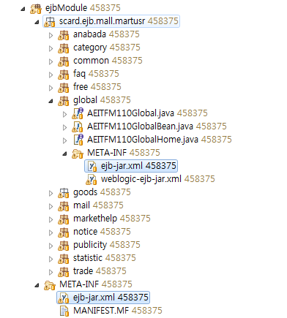

기존 ejb-jar.xml 의 분리된 deployments descriptor 항목을 하나의 ejb-jar.xml 항목으로 수정하여야 함.

#### AS-IS

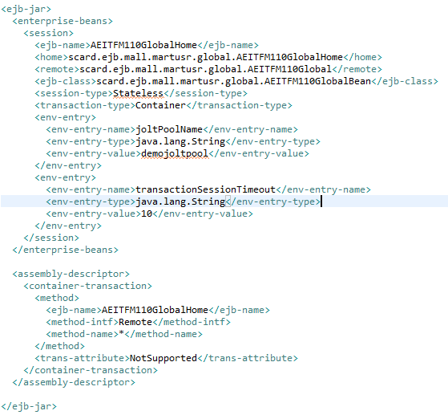

#### TO-BE

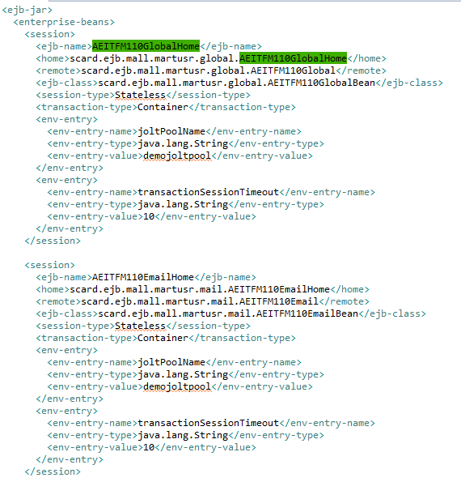

### 기존 JNDI 호출 Name 확인

#### 기존 ejb-jar.xml 확인

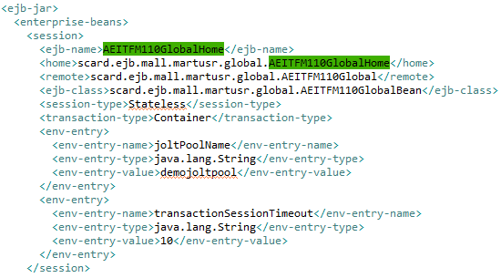

#### 신규 등록 JNDI 확인

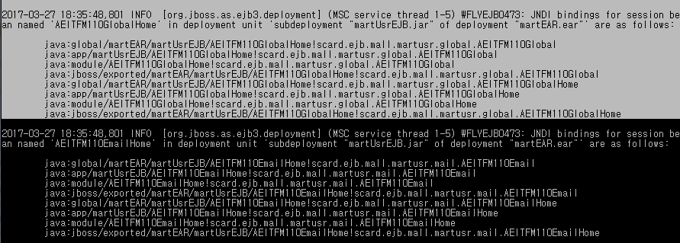

### JNDI 호출 방식 변경

#### AS-IS

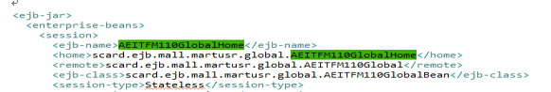

|  |
| --- |
| <ejb-name>AEITFM110GlobalHome</ejb-name>  Object BeanHome = ctx.lookup("AEITFM210CategoryHome");  AEITFM210Category beanRemote = (AEITFM210Category)home.create(); |

#### TO-BE

|  |
| --- |
| ctx = **new** InitialContext();  AEITFM210CategoryHome home =  (AEITFM210CategoryHome)ctx.lookup("java:app/martUsrEJB/AEITFM210CategoryHome! scard.ejb.mall.martusr.category.AEITFM210CategoryHome");  AEITFM210Category beanRemote = (AEITFM210Category)home.create(); |

## Resource File 로딩 문제

보통 Resource번들이나 혹은 properties 파일들을 읽어들이기 위하여 InputStream 을 이용하여 일반적으로 파일을 로드하게 설정을 한 경우, 실제로 “/” 로 시작하는 경로에서 읽어 들이도록 설정어 있는 case 가 있을 수 있다, 그와 같은 경우에는 다음과 같이 설정 변경이 필요하며, 그와 마찬가지로 클래스 패스에서 파일을 읽어들이기 위해서는 아래와 같이 코딩 변경이 필요하다.

Solution :

|  |
| --- |
| ***AS-IS***  is = getClass().getResourceAsStream(propFile);  **TO-BE**  **is = getClass().getClassLoader().getResourceAsStream(propFile);** |

코딩 방식에 대한 참고 자료 :

<http://stackoverflow.com/questions/1464291/how-to-really-read-text-file-from-classpath-in-java>

* 설정 파일 경로 변경

|  |
| --- |
| ***AS-IS***  <init-param>  <param-name>quartz-jobs-file</param-name>  <param-value>**/config/bms-quartz-config.xml**</param-value>  </init-param>  **TO-BE**  <init-param>  <param-name>quartz-jobs-file</param-name>  **<param-value>config/bms-quartz-config.xml</param-value>**  </init-param> |

## JSP 인코딩 수정

JSP 단의 한글 인코딩 및 MessageSource 의 오류 발생 가능성이 있으며, 그 부분을 완화하기 위하여 web.xml 부분에 다음의 내용을 추가하도록 한다.

* 변환할 web.xml 파일

WEB-INF/web.xml

|  |
| --- |
| <jsp-config>  <taglib>  <taglib-uri>http://jakarta.apache.org/taglibs/string-1.1</taglib-uri>  <taglib-location>/WEB-INF/tlds/taglib.tld</taglib-location>  </taglib>  <jsp-property-group >  <url-pattern>*.jsp</url-pattern>  <page-encoding>UTF-8</page-encoding>  </jsp-property-group>  </jsp-config> |

## JSP import를 중복 사용

Solution : 에러 내용

|  |
| --- |
| 2016-11-07 10:24:06,544 ERROR [org.apache.catalina.core.ContainerBase] Servlet.service() for servlet jsp threw exception  org.apache.jasper.JasperException: Unable to compile class for JSP:  An error occurred at line: 7 in the generated java file  Syntax error on token "import", delete this token  Stacktrace:  at org.apache.jasper.compiler.DefaultErrorHandler.javacError(DefaultErrorHandler.java:92)  at org.apache.jasper.compiler.ErrorDispatcher.javacError(ErrorDispatcher.java:330)  at org.apache.jasper.compiler.JDTCompiler.generateClass(JDTCompiler.java:415)  at org.apache.jasper.compiler.Compiler.compile(Compiler.java:312)  at org.apache.jasper.compiler.Compiler.compile(Compiler.java:290)  at org.apache.jasper.compiler.Compiler.compile(Compiler.java:277)  at org.apache.jasper.JspCompilationContext.compile(JspCompilationContext.java:566)  at org.apache.jasper.servlet.JspServletWrapper.service(JspServletWrapper.java:311)  at org.apache.jasper.servlet.JspServlet.serviceJspFile(JspServlet.java:320)  at org.apache.jasper.servlet.JspServlet.service(JspServlet.java:266) |

Solution :

<%@ page import=” 내에서 import를 중복 선언하여 문제 발생 page import 구문을 사용하므로 이후 의 import 명령은 삭제 조치합니다.

|  |
| --- |
| ***AS-IS***  <%@ page import="import bigbang.mvc.CacheManager" %>  **TO-BE**  **<%@ page import="bigbang.mvc.CacheManager" %>** |

## 64KB를 넘는 JSP 페이지

|  |
| --- |
| 2011-11-04 16:35:38,174 INFO [STDOUT] 11/04 16:35:38, DEBUG (Compiler ) : Generated /home/jjeon/jboss/eap/domains.43/s1/work/jboss.web/localhost/bms//org/apache/jsp/bms/dct/submit/BmsAddReportC_jsp.java total=90 generate=16 validate=73  2011-11-04 16:35:38,405 ERROR [org.apache.catalina.core.ContainerBase] Servlet.service() for servlet jsp threw exception  org.apache.jasper.JasperException: Unable to compile class for JSP:  An error occurred at line: 178 in the generated java file  The code of method _jspService(HttpServletRequest, HttpServletResponse) is exceeding the 65535 bytes limit  Stacktrace:  at org.apache.jasper.compiler.DefaultErrorHandler.javacError(DefaultErrorHandler.java:92)  at org.apache.jasper.compiler.ErrorDispatcher.javacError(ErrorDispatcher.java:330)  at org.apache.jasper.compiler.JDTCompiler.generateClass(JDTCompiler.java:415)  at org.apache.jasper.compiler.Compiler.compile(Compiler.java:312)  at org.apache.jasper.compiler.Compiler.compile(Compiler.java:290)  at org.apache.jasper.compiler.Compiler.compile(Compiler.java:277)  org.apache.catalina.core.ApplicationFilterChain.internalDoFilter(ApplicationFilterChain.java:290)  at org.apache.catalina.core.ApplicationFilterChain.doFilter(ApplicationFilterChain.java:206)  at org.apache.catalina.core.ApplicationDispatcher.invoke(ApplicationDispatcher.java:687)  org.apache.catalina.core.StandardWrapperValve.invoke(StandardWrapperValve.java:230)  at org.apache.catalina.core.StandardContextValve.invoke(StandardContextValve.java:173)  at org.jboss.web.tomcat.security.SecurityAssociationValve.invoke(SecurityAssociationValve.java:182) at  org.apache.coyote.http11.Http11Protocol$Http11ConnectionHandler.process(Http11Protocol.java:583)  at org.apache.tomcat.util.net.JIoEndpoint$Worker.run(JIoEndpoint.java:447)  at java.lang.Thread.run(Thread.java:662)  2011-11-04 16:35:38,406 INFO [STDOUT] 11/04 16:35:38, ERROR (BmsController ) : ServletException : Unable to compile class for JSP:  An error occurred at line: 178 in the generated java file  ***The code of method _jspService(HttpServletRequest, HttpServletResponse) is exceeding the 65535 bytes limit***  Stacktrace:  2011-11-04 16:35:38,406 INFO [STDOUT] 11/04 16:35:38, ERROR (BmsController ) : org.apache.jasper.JasperException: Unable to compile class for JSP:  An error occurred at line: 178 in the generated java file  ***The code of method _jspService(HttpServletRequest, HttpServletResponse) is exceeding the 65535 bytes limit***  Stacktrace:  at org.apache.jasper.compiler.DefaultErrorHandler.javacError(DefaultErrorHandler.java:92)  at org.apache.jasper.compiler.ErrorDispatcher.javacError(ErrorDispatcher.java:330)  at org.apache.jasper.compiler.JDTCompiler.generateClass(JDTCompiler.java:415)  at org.apache.jasper.compiler.Compiler.compile(Compiler.java:290)  at org.apache.jasper.compiler.Compiler.compile(Compiler.java:277)  … 중략…  .web.tomcat.service.jca.CachedConnectionValve.invoke(CachedConnectionValve.java:157)  at org.apache.catalina.core.StandardEngineValve.invoke(StandardEngineValve.java:109)  at org.apache.catalina.connector.CoyoteAdapter.service(CoyoteAdapter.java:241)  at org.apache.coyote.http11.Http11Processor.process(Http11Processor.java:844)  at org.apache.coyote.http11.Http11Protocol$Http11ConnectionHandler.process(Http11Protocol.java:583)  at org.apache.tomcat.util.net.JIoEndpoint$Worker.run(JIoEndpoint.java:447)  at java.lang.Thread.run(Thread.java:662) |

Solution :

“The code of method _jspService(HttpServletRequest, HttpServletResponse) is exceeding the 65535 bytes limit”

이 문제는 사이즈가 매우 큰 JSP 파일에서 생성되는 Java 메소드의 크기가 64KB을 넘어서 발생하는 문제로, JVM에서 64KB 가 넘는 메소드를 사용할 수 없어 발생한다. 아래와 같이 많은 이슈들이 제기되었지만 JVM에서 해결되어야 하는 문제이다. JVM 스펙의 제한점 때문이다.

<https://issues.apache.org/bugzilla/show_bug.cgi?id=39309>

<https://issues.apache.org/bugzilla/show_bug.cgi?id=39089>

<http://bugs.sun.com/bugdatabase/view_bug.do?bug_id=6294277>

|  |
| --- |
| 4.10 Limitations of the Java Virtual Machine and class File Format  * The following limitations in the Java Virtual Machine are imposed by this version of the Java Virtual Machine specification:  * The per-class constant pool is limited to 65535 entries by the 16-bit constant_pool_count field of the ClassFile structure (§4.1). This acts as an internal limit on the total complexity of a single class.  * The amount of code per method is limited to 65535 bytes by the sizes of the indices in the exception_table of the Code attribute (§4.7.4), in the LineNumberTable attribute (§4.7.6), and in the LocalVariableTable attribute (§4.7.7). |

해결할 수 있는 방법은 JSP 파일의 크기를 줄이는 방법으로 다음과 같이 <jsp:include>를 사용하여야 한다.

|  |
| --- |
| <jsp:include page="URI" flush="true"/> |

@include는 JSP파일을 하나로 합쳐 하나의 Java 파일을 생성하여 컴파일하지만, <jsp:include>의 경우에는 각각의 JSP 파일을 따로 컴파일하고 출력 결과만 합쳐서 출력하게 된다.

## spring-module-jndi-lookup 설정 변경

기존 Weblogic JNDI을 통해 Lookup 하던 부분을 JBoss JNDI를 Lookup하도록 변경하여야 한다.

Solution : 에러 내용

|  |
| --- |
| 18:40:25,592 ERROR [org.springframework.web.context.ContextLoader] (ServerService Thread Pool -- 69) Context initialization failed: org.springframework.beans.factory.BeanCreationException: Error creating bean with name 'jdbcTemplate' defined in ServletContext resource [/WEB-INF/config/spring/applicationContext-cosmos-core.xml]: Cannot resolve reference to bean 'dataSource' while setting bean property 'dataSource'; nested exception is org.springframework.beans.factory.BeanCreationException: Error creating bean with name 'dataSource' defined in ServletContext resource [/WEB-INF/config/spring/applicationContext-datasource.xml]: Invocation of init method failed; nested exception is javax.naming.NamingException: JBAS011843: Failed instantiate InitialContextFactory weblogic.jndi.WLInitialContextFactory from classloader ModuleClassLoader for Module "deployment.slp.war:main" from Service Module Loader [Root exception is java.lang.ClassNotFoundException: weblogic.jndi.WLInitialContextFactory from [Module "deployment.slp.war:main" from Service Module Loader]]  at  org.springframework.context.support.AbstractApplicationContext.finishBeanFactoryInitialization(AbstractApplicationContext.java:913) [org.springframework.context-3.1.1.RELEASE.jar:3.1.1.RELEASE]  at org.springframework.context.support.AbstractApplicationContext.refresh(AbstractApplicationContext.java:464) [org.springframework.context-3.1.1.RELEASE.jar:3.1.1.RELEASE]  at org.springframework.web.context.ContextLoader.configureAndRefreshWebApplicationContext(ContextLoader.java:385) [org.springframework.web-3.1.1.RELEASE.jar:3.1.1.RELEASE]  at org.springframework.web.context.ContextLoader.initWebApplicationContext(ContextLoader.java:284) [org.springframework.web-3.1.1.RELEASE.jar:3.1.1.RELEASE]  at org.springframework.web.context.ContextLoaderListener.contextInitialized(ContextLoaderListener.java:111) [org.springframework.web-3.1.1.RELEASE.jar:3.1.1.RELEASE]  @ |

### AS-IS

WEB-INF/config/spring/applicationContext-datasource.xml

|  |
| --- |
| 중략   1. **기존 Weblogic jndi Lookup 부분 주석 처리**   <!-- Weblogic JNDI Configuration -->  <!--  <bean id="dataSource" class="org.springframework.jndi.JndiObjectFactoryBean">  <property name="jndiName" value="${jndi.name}"/>  <property name="jndiTemplate">  -->  <!-- dataSourceTemplate -->  <!--  <ref local="dataSourceTemplate"/>  </property>  </bean>  --> |

### TO-BE

WEB-INF/config/spring/applicationContext-datasource.xml

|  |
| --- |
| 중략   1. **jee NameSpace 등록**   <?xml version="1.0" encoding="UTF-8"?>  <beans xmlns="http://www.springframework.org/schema/beans"  xmlns:jee="http://www.springframework.org/schema/jee"  xmlns:xsi="http://www.w3.org/2001/XMLSchema-instance"  xsi:schemaLocation="http://www.springframework.org/schema/beans http://www.springframework.org/schema/beans/spring-beans-3.0.xsd http://www.springframework.org/schema/context http://www.springframework.org/schema/context/spring-context-3.0.xsd http://www.springframework.org/schema/jee http://www.springframework.org/schema/jee/spring-jee-3.0.xsd">   1. **jee datasource 태그 내용 추가**   <jee:jndi-lookup id="dataSource" jndi-name="${jndi.name}"/>  중략 |

## spring-modules-validation 속성 변경

valang.tld 파일의 parse XML descriptor 의 dependency의 엄격성으로 인하여 발생을 하는 것으로 실제 에러 내용은 다음과 같습니다.

Solution : 에러 내용

|  |
| --- |
| at java.util.concurrent.ThreadPoolExecutor$Worker.runTask(ThreadPoolExecutor.java:895) [rt.jar:1.6.0_45]  at java.util.concurrent.ThreadPoolExecutor$Worker.run(ThreadPoolExecutor.java:918) [rt.jar:1.6.0_45]  at java.lang.Thread.run(Thread.java:662) [rt.jar:1.6.0_45]  Caused by: org.jboss.as.server.deployment.DeploymentUnitProcessingException: JBAS018014: Failed to parse XML descriptor "/jboss/docs/deployments/aps/aps.war/WEB-INF/lib/spring-modules-validation-0.9.jar/META-INF/valang.tld" at [13,23]  at org.jboss.as.web.deployment.TldParsingDeploymentProcessor.parseTLD(TldParsingDeploymentProcessor.java:143)  at org.jboss.as.web.deployment.TldParsingDeploymentProcessor.processTlds(TldParsingDeploymentProcessor.java:122)  @ |

해결 내용 spring-modules-validation-0.9.jar 내의 valang.tld 내부의 <body-content>속성 변경 처리.

기존의 <body-content>None</body-content>부분을

<body-content>empty</body-content> 형식으로 변경후 jar파일 재배포 필요.

* 파일내 속성 설정 변경

spring-modules-validation-0.9.jar 내의 valang.tld

|  |
| --- |
| org.springmodules.validation.valang.javascript.taglib.ValangCodebaseTag  ***AS-IS***  <body-content>None</body-content>  **TO-BE**  <body-content>**empty**</body-content> |

Jar 파일 재 배포

## spring-dependency 오류

spring 프레임웍 내의 Version 오류로 인한 dependency 제약 사항 발생

Solution : 에러 내용

|  |
| --- |
| 16:41:57,488 ERROR [org.apache.catalina.core.ContainerBase.[jboss.web].[default-host].[/]] (ServerService Thread Pool -- 77) JBWEB000287: Exception sending context initialized event to listener instance of class org.springframework.web.context.ContextLoaderListener: org.springframework.beans.factory.BeanCreationException: Error creating bean with name 'jdbcTemplate' defined in ServletContext resource [/WEB-INF/config/spring/applicationContext-cosmos-core.xml]: Cannot resolve reference to bean 'dataSource' while setting bean property 'dataSource'; nested exception is org.springframework.beans.factory.BeanCreationException: Error creating bean with name 'dataSource': Post-processing of the FactoryBean's object failed; nested exception is java.lang.IllegalArgumentException: warning no match for this type name: cosmos.comm.svc.CommSVC [Xlint:invalidAbsoluteTypeName]  @ |

해결 :

1. WEB-INF/lib 폴더의 spring 모듈의 Version 부분이 통일되어 있지 않아 발생하는 case 로 많이 발생하며, spring framework library version 통일하면 정상화 된다.

|  |
| --- |
| -rw-r--r-- 1 weblogic weblogic 378476 Apr 22 14:15 org.springframework.orm-3.1.1.RELEASE.jar  -rw-r--r-- 1 weblogic weblogic 231922 Apr 22 14:15 org.springframework.transaction-3.0.5.RELEASE.jar  -rw-r--r-- 1 weblogic weblogic 246719 Apr 22 14:15 org.springframework.transaction-3.1.1.RELEASE.jar  -rw-r--r-- 1 weblogic weblogic 544291 Apr 22 14:15 org.springframework.web-3.1.1.RELEASE.jar  -rw-r--r-- 1 weblogic weblogic 573701 Apr 22 14:15 org.springframework.web.servlet-3.1.1.RELEASE.jar  -rw-r--r-- 1 weblogic weblogic 31879 Apr 22 14:15 org.springframework.web.struts-3.0.0.RELEASE.jar  -rw-r--r-- 1 weblogic weblogic 482529 Apr 22 16:41 spring-modules-validation-0.9.jar  -rw-r--r-- 1 weblogic weblogic 359154 Apr 22 14:15 spring-web-3.0.0.RELEASE.jar  -rw-r--r-- 1 weblogic weblogic 386749 Apr 22 14:15 spring-webmvc-3.0.0.RELEASE.jar  를 모두  Spring Framework Version 을 모두 3.0.0.RELEASE.jar 에서 3.1.1.RELEASE.jar  로 통일 조치 |

1. WEB-INF/jboss-deployment-structure.xml 파일 생성으로 dependency 우회 조치

|  |
| --- |
| <?xml version="1.0" encoding="UTF-8"?>  <jboss-deployment-structure>  <deployment>  <dependencies>  <module name="org.jboss.ironjacamar.jdbcadapters" slot="main"></module>  </dependencies>  </deployment>  </jboss-deployment-structure> |

## struts2 library dependency 오류

stuts2 프레임웍 내의 Version 오류로 인한 dependency 제약 사항 발생

Solution : 에러 내용

|  |
| --- |
| **14:11:01,607 WARN [com.opensymphony.xwork2.util.FileManager] (ServerService Thread Pool -- 75) Could not create JarEntryRevision for [vfs:/jboss/docs/deployments/blg/blg.war/WEB-INF/lib/struts2-core-2.2.3.1]!: java.util.zip.ZipException: error in opening zip file**  at java.util.zip.ZipFile.open(Native Method) [rt.jar:1.6.0_45]  at java.util.zip.ZipFile.<init>(ZipFile.java:127) [rt.jar:1.6.0_45]  at java.util.jar.JarFile.<init>(JarFile.java:136) [rt.jar:1.6.0_45]  at java.util.jar.JarFile.<init>(JarFile.java:100) [rt.jar:1.6.0_45]  ….  중략  ….  at java.lang.Thread.run(Thread.java:662) [rt.jar:1.6.0_45]  at org.jboss.threads.JBossThread.run(JBossThread.java:122)@ |

해결 :

WEB-INF/lib 폴더의 Struts모듈의 낮은 버전의 사용으로 인하여 발생하는 것으로 JBoss jee spec 에서 필요로 하는 다음의 library로 version 업그레이드 하는 것을 권고합니다.

|  |
| --- |
| ***변경전 라이브러리 version***  struts2-core-2.2.3.1.jar  struts2-spring-plugin-2.2.3.1.jar  struts2-tiles-plugin-2.2.3.1.jar  xwork-core-2.2.3.1.jar  **변경 후 라이브러리 version**  **struts2-core-2.3.4.jar**  **struts2-spring-plugin-2.3.4.jar**  **struts2-tiles-plugin-2.3.4.jar**  **xwork-core-2.3.4.jar** |

## apache commons-lang library 오류

서비스 프레임웍 내의 struts2 에서 사용하는 dependency library 모듈인 commons-lang library 에 StringUtils 이 클래스가 없어서 발생할 수 있습니다.

기존의 common-lang 모듈만 적용되어 있다면, commons-lang3-3.1.jar 모듈을 추가하여야 합니다.

Solution : 에러 내용

|  |
| --- |
| 14:30:31,974 ERROR **[org.apache.catalina.core.ContainerBase.[jboss.web].[default-host].[/]] (ServerService Thread Pool -- 83) JBWEB000284: Exception starting filter struts2: java.lang.NoClassDefFoundError: org/apache/commons/lang3/StringUtils**  at com.opensymphony.xwork2.config.providers.XmlConfigurationProvider.register(XmlConfigurationProvider.java:209) [xwork-core-2.3.4.jar:2.3.4]  at org.apache.struts2.config.StrutsXmlConfigurationProvider.register(StrutsXmlConfigurationProvider.java:102) [struts2-core-2.3.4.jar:2.3.4]  at com.opensymphony.xwork2.config.impl.DefaultConfiguration.reloadContainer(DefaultConfiguration.java:210) [xwork-core-2.3.4.jar:2.3.4]  at com.opensymphony.xwork2.config.ConfigurationManager.getConfiguration(ConfigurationManager.java:66) [xwork-core-2.3.4.jar:2.3.4].  …중략…  org.jboss.modules.ConcurrentClassLoader.performLoadClassUnchecked(ConcurrentClassLoader.java:459) [jboss-modules.jar:1.3.3.Final-redhat-1]  at org.jboss.modules.ConcurrentClassLoader.performLoadClassChecked(ConcurrentClassLoader.java:447) [jboss-modules.jar:1.3.3.Final-redhat-1]  at org.jboss.modules.ConcurrentClassLoader.performLoadClassChecked(ConcurrentClassLoader.java:414) [jboss-modules.jar:1.3.3.Final-redhat-1]  at org.jboss.modules.ConcurrentClassLoader.performLoadClass(ConcurrentClassLoader.java:389) [jboss-modules.jar:1.3.3.Final-redhat-1]  at org.jboss.modules.ConcurrentClassLoader.loadClass(ConcurrentClassLoader.java:134) [jboss-modules.jar:1.3.3.Final-redhat-1]  ... 20 more |

해결 :

WEB-INF/lib commons-lang3-3.1.jar library 추가하였습니다.

|  |
| --- |
| 추가 라이브러리  **commons-lang3-3.1.jar** |

## Tag library 오류

J2ee Spec의 높아짐에 따란 taglibs 모듈의 경로 인식이 엄격해 짐으로 인하여 오류로 발생할 수 가 있습니다.

Solution : 에러 내용

|  |
| --- |
| **14:44:10,895 ERROR [org.apache.catalina.core.ContainerBase.[jboss.web].[default-host].[/blg].[jsp]] (http-/121.252.241.77:8780-1) JBWEB000236: Servlet.service() for servlet jsp threw exception: org.apache.jasper.JasperException: JBWEB004113: The absolute uri: http://jakarta.apache.org/taglibs/string-1.1 cannot be resolved in either web.xml or the jar files deployed with this application**  **at org.apache.jasper.compiler.DefaultErrorHandler.jspError(DefaultErrorHandler.java:53) [jbossweb-7.3.1.Final-redhat-1.jar:7.3.1.Final-redhat-1]**  **at** org.apache.jasper.compiler.ErrorDispatcher.jspError(ErrorDispatcher.java:147) [jbossweb-7.3.1.Final-redhat-1.jar:7.3.1.Final-redhat-1]  at org.apache.jasper.compiler.ErrorDispatcher.jspError(ErrorDispatcher.java:88) [jbossweb-7.3.1.Final-redhat-1.jar:7.3.1.Final-redhat-1]  at org.apache.jasper.compiler.TagLibraryInfoImpl.generateTLDLocation(TagLibraryInfoImpl.java:207) [jbossweb-7.3.1.Final-redhat-1.jar:7.3.1.Final-redhat-1]  at org.apache.jasper.compiler.TagLibraryInfoImpl.<init>(TagLibraryInfoImpl.java:122) [jbossweb-7.3.1.Final-redhat-1.jar:7.3.1.Final-redhat-1  …중략…  at org.apache.tiles.servlet.context.ServletTilesRequestContext.dispatch(ServletTilesRequestContext.java:222) [tiles-servlet-2.1.4.jar:2.1.4]  at org.apache.tiles.renderer.impl.TemplateAttributeRenderer.write(TemplateAttributeRenderer.java:44) [tiles-core-2.1.4.jar:2.1.4]  at org.apache.tiles.renderer.impl.AbstractBaseAttributeRenderer.render(AbstractBaseAttributeRenderer.java:103) [tiles-core-2.1.4.jar:2.1.4]  at org.apache.tiles.impl.BasicTilesContainer.render(BasicTilesContainer.java:669) [tiles-core-2.1.4.jar:2.1.4] |

해결 :

/WEB-INF/classes/META-INF/taglib.tld 경로를 다음의 경로 /WEB-INF/tlds/taglib.tld 변경한 후 web.xml 부분에 경로 부분을 추가합니다.

/WEB-INF/web.xml 추가

|  |
| --- |
| 추가 설정 내용  **<jsp-config>**  **<taglib>**  **<taglib-uri>http://jakarta.apache.org/taglibs/string-1.1</taglib-uri>**  **<taglib-location>/WEB-INF/tlds/taglib.tld</taglib-location>**  **</taglib>**  **</jsp-config>** |

## JSP Tag library 오류 수정

JSP 태그 라이브러리가 표준에 맞지 않게 코딩되어 사용한 경우에 발생할 소지가 있다.

|  |
| --- |
| 011-11-04 15:58:59,510 ERROR [org.apache.catalina.core.ContainerBase] Servlet.service() for servlet jsp threw exception  **org.apache.jasper.JasperException: /bms/dct/list/BmsToDoL.jsp(792,4) Unable to find setter method for attribute: menunm**  at org.apache.jasper.compiler.DefaultErrorHandler.jspError(DefaultErrorHandler.java:40)  at org.apache.jasper.compiler.ErrorDispatcher.dispatch(ErrorDispatcher.java:407)  at org.apache.jasper.compiler.ErrorDispatcher.jspError(ErrorDispatcher.java:148)  at org.apache.jasper.compiler.Generator$GenerateVisitor.evaluateAttribute(Generator.java:2736)  at org.apache.jasper.compiler.Generator$GenerateVisitor.generateSetters(Generator.java:2965)  at org.apache.jasper.compiler.Generator$GenerateVisitor.generateCustomStart(Generator.java:2169)  at org.apache.jasper.compiler.Generator$GenerateVisitor.visit(Generator.java:1689)  at org.apache.jasper.compiler.Node$CustomTag.accept(Node.java:1525)  at org.apache.jasper.compiler.Node$Nodes.visit(Node.java:2357)  at org.apache.jasper.compiler.Node$Visitor.visitBody(Node.java:2407)  at org.apache.jasper.compiler.Generator$GenerateVisitor.visit(Generator.java:1705)  at org.apache.jasper.compiler.Node$CustomTag.accept(Node.java:1525)  at org.apache.jasper.compiler.Node$Nodes.visit(Node.java:2357)  at org.apache.jasper.compiler.Node$Visitor.visitBody(Node.java:2407)  at org.apache.jasper.compiler.Node$Visitor.visit(Node.java:2413)  at org.apache.jasper.compiler.Node$Root.accept(Node.java:495)  at org.apache.jasper.compiler.Node$Nodes.visit(Node.java:2357) |

커스텀 태그 라이브러리를 구현한 Java 코드에서는 setMenuNm() 와 같이 함수를 정의하였지만, TLD 파일의 설정은 menunm 으로 모두 소문자로 설정되어 있음.

***TLD 파일의 설정을 menuNm 과 같이 변경하고 이를 사용하는 모든 JSP 파일에서 menuNm 을 Attribute로 사용***

해야 하지만, 변경을 최소화하기 위해서, Java 코드에 다음과 같이 소문자 함수를 추가하는 것도 방법일 수 있다.

|  |
| --- |
| public void setMenuNm(String menuNm) {  this.menuNm = menuNm;  }  public void setMenunm(String menunm) {  this.menunm = menunm;  }  public void setMenuId(String menuId) {  this.menuId = menuId;  }  public void setMenuid(String menuId) {  this.menuId = menuId;  } |

## JSP 태그 라이브러리 : TLD에 속성 선언하지 않음

filename 속성이 TLD에 정의되어 있지 않아 문제가 발생함.

|  |
| --- |
| 2011-11-04 18:42:12,720 ERROR [org.apache.catalina.core.ContainerBase] Servlet.service() for servlet jsp threw exception  org.apache.jasper.JasperException: /bms/dct/env/BmsDctFormL.jsp(625,88) ***Attribute filename invalid for tag link according to TLD***  at org.apache.jasper.compiler.DefaultErrorHandler.jspError(DefaultErrorHandler.java:40)  at org.apache.jasper.compiler.ErrorDispatcher.dispatch(ErrorDispatcher.java:407)  at org.apache.jasper.compiler.ErrorDispatcher.jspError(ErrorDispatcher.java:236)  at org.apache.jasper.compiler.Validator$ValidateVisitor.checkXmlAttributes(Validator.java:1198)  at org.apache.jasper.compiler.Validator$ValidateVisitor.visit(Validator.java:819)  at org.apache.jasper.compiler.Node$CustomTag.accept(Node.java:1525)  at org.apache.jasper.compiler.Node$Nodes.visit(Node.java:2357)  at org.apache.jasper.compiler.Node$Visitor.visitBody(Node.java:2407)  at org.apache.jasper.compiler.Node$Visitor.visit(Node.java:2413)  at org.apache.jasper.compiler.Node$Root.accept(Node.java:495)  at org.apache.jasper.compiler.Node$Nodes.visit(Node.java:2357)  … 중략 …  org.apache.catalina.authenticator.AuthenticatorBase.invoke(AuthenticatorBase.java:433)  at org.jboss.web.tomcat.security.JaccContextValve.invoke(JaccContextValve.java:84)  at org.apache.catalina.core.StandardHostValve.invoke(StandardHostValve.java:128)  at org.apache.catalina.valves.ErrorReportValve.invoke(ErrorReportValve.java:104)  at org.jboss.web.tomcat.service.jca.CachedConnectionValve.invoke(CachedConnectionValve.java:157)  at org.apache.catalina.core.StandardEngineValve.invoke(StandardEngineValve.java:109)  at org.apache.catalina.connector.CoyoteAdapter.service(CoyoteAdapter.java:241)  at org.apache.coyote.http11.Http11Processor.process(Http11Processor.java:844)  at org.apache.coyote.http11.Http11Protocol$Http11ConnectionHandler.process(Http11Protocol.java:583)  at org.apache.tomcat.util.net.JIoEndpoint$Worker.run(JIoEndpoint.java:447) |

filename 속성이 TLD에 정의되어 있지 않아 문제가 발생함.

bmsWeb/WEB-INF/file-attach.tld

|  |
| --- |
| <attribute>  <name>filename</name>  <required>false</required>  <rtexprvalue>true</rtexprvalue>  </attribute>  … 중략 …  </tag> |

## 한글이 깨지는 문제

### 일부 한글 깨지는 문제

한글이 Get방식의 Parameter를 통해 UTF-8로 전달되어지는 경우 한글이 깨지는 현상이 발생할 수 있으며, 그에 따라 서버 기동시에 –D옵션의 System Property 값을 추가하여 환경 변수를 추가합니다.

**해결** :

|  |
| --- |
| export JAVA_OPTS=”$JAVA_OPTS -Dorg.apache.catalina.connector.URI_ENCODING=UTF-8 -D org.apache.catalina.connector.USE_BODY_ENCODING_FOR_QUERY_STRING=true |

### 화면 한글 깨져 보이는 현상

< 브랜드 관리 에서 >

AS-IS 소스에서 Encoding 을 하여 한글이 깨져 보입니다.

|  |
| --- |
| <td><%=**new** String(entity.req_userid.getBytes("8859_1"),"KSC5601")%></td>  <td><%=**new** String(entity.job_userid.getBytes("8859_1"),"KSC5601")%></td> |

Solution :

TO-BE 에서는 아래 처럼 encoding 부분을 없애거나 euc-kr 로 수정하면 됩니다.

|  |
| --- |
| <td><%=entity.req_userid%></td>  <td><%=**new** String(entity.job_userid.getBytes("euc-kr"),"euc-kr")%></td> |

## Message Resource bundle Default Language 오류

Solution : 에러 내용

|  |
| --- |
| 14:06:39,798 WARN [org.apache.commons.validator.ValidatorResources] (ajp-/121.252.241.77:8109-1) Form '/lpm/cmm/login/executeLogin.do' not found for locale 'en_US' |

Solution : 에러 원인

Linux 사용자 Locale 설정이 en_US.utf8 설정이 되어 있다면, 서버의 기본 locale 설정이 틀려 지게 되므로 서버에서 접속 Locale 이 틀려지게 되는 경우가 있다.

Solution : 에러 해결

유저 계정의 .bash_profile 혹은 profile 부분에 locale 계정의 LANG 설정을 ko_KR.utf8 로 변경한다.

|  |
| --- |
| 추가 설정 내용  **export LANG=ko_KR.utf8** |

## Base64Encoder 클래스 변경

|  |
| --- |
| Access restriction: The type BASE64Encoder is not accessible due to restriction on required library /usr/java/jdk1.5.0_22/jre/lib/rt.jar |

위의 에러 메시지는 sun.misc.BASE64Encoder 클래스 인데, 아래 URL과 같이 rt.jar 파일의 클래스를 사용해선 정상적으로 동작이 안된다.

<http://www.oracle.com/technetwork/java/faq-sun-packages-142232.html>

하여 아래와 같이 apache commons의 Base64 인코더를 사용하도록 변경하여야 한다.

|  |
| --- |
| import org.apache.commons.codec.binary.Base64;  import org.apache.commons.lang.Validate;  import org.xml.sax.SAXException;  //import sun.misc.BASE64Encoder;  … 생략 …  // resultXML base64 encondig  //BASE64Encoder enc = new BASE64Encoder();  //resultXml = enc.encodeBuffer(resultXml.getBytes());  resultXml = new String(Base64.encodeBase64(resultXml.getBytes())); |

## Application 내의 log4j 설정을 위한 JBoss 설정 변경

Application 내에서 log4j 에 대한 설정이 정상적으로 적용이 되지 않는 경우가 있을 수 있다.

그것을 회피하기 위해서는 JBoss를 위한 Deployment Structure Descriptor 파일인 jboss-deployment-structure.xml 파일을 아래 디렉토리에 추가하여야 한다.

webApplication 의 log4j 설정

/WEB-INF/jboss- deployment-structure.xml

|  |
| --- |
| <?xml version="1.0" encoding="UTF-8"?>  <jboss-deployment-structure>  <deployment>  **<exclusions>**  **<module name="org.apache.log4j" />**  **</exclusions>**  <dependencies>  <module name="org.jboss.ironjacamar.jdbcadapters" slot="main"></module>  </dependencies>  </deployment>  </jboss-deployment-structure> |



# APPENDICES

## Document Guidelines

<https://docs.jboss.org/author/display/AS72/How+do+I+migrate+my+application+from+WebLogic+to+JBoss+EAP+6>

## Project Migration Report Sections Omitted

N/A

